MAKALAH

KELAS INDUSTRI



NAMA

# RESTU AJI PANGESTU

SMKS MUHAMMADIYAH 1 GENTENG

**TUGAS**

**1. Kerjakan instrukti/tutorial sebelumnya untuk melakukan installasi Java di PC anda**

**2.Pastikan JDK dan Visual Studio Code telah terinstall**

**3.Screenshoot setiap langkah-langkah kegiatan praktikum yang telah dilakukan dan berikan penjelasan sesuai versi pemahaman anda.**

**4.Buat kesimpulan dari praktikum 1 dan kumpulkan hasil laporan sesuai dengan link/intruksi yang telah diberikan oleh guru**

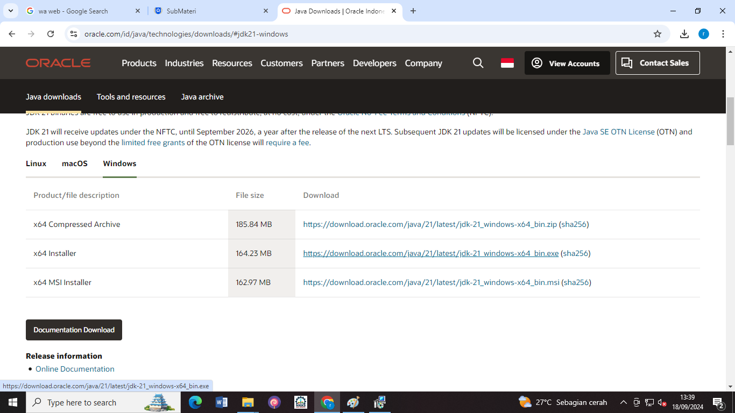

# DOWNLOAD JDK 21

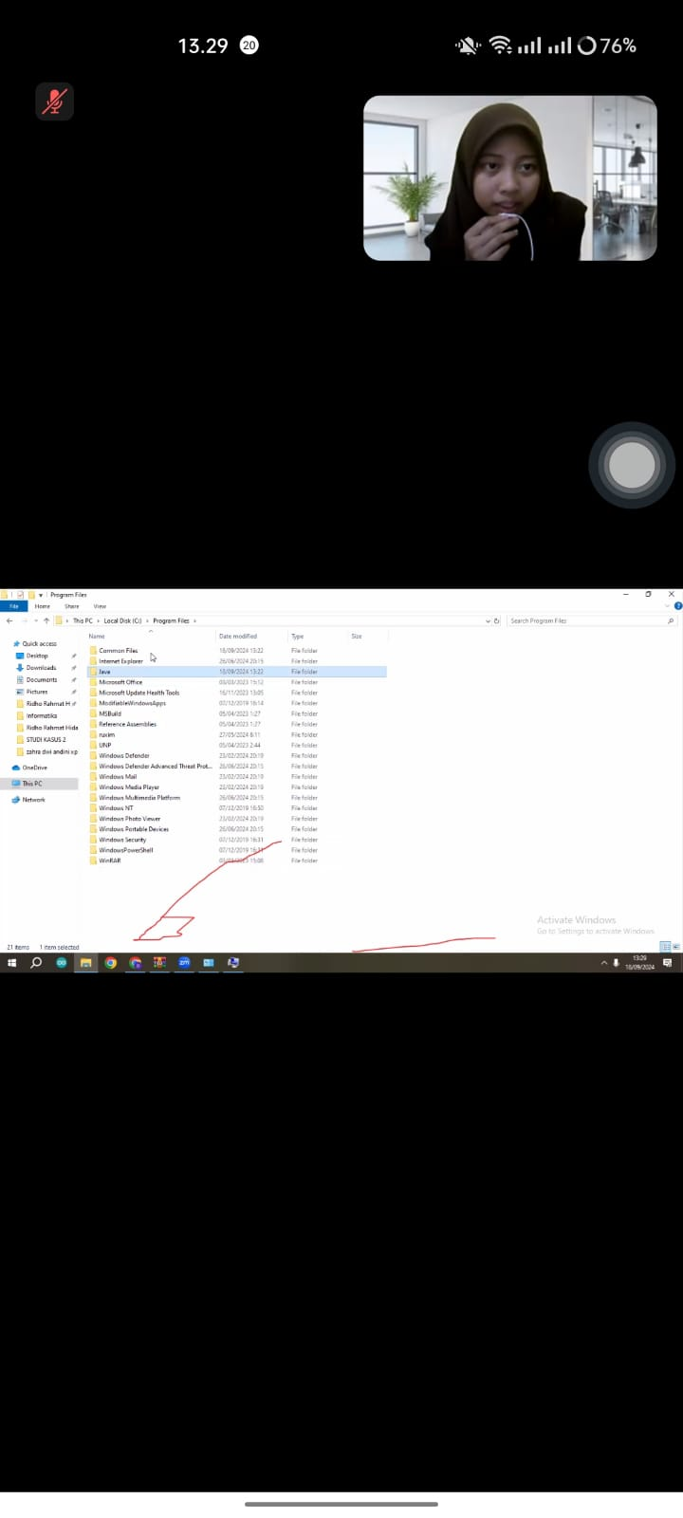

# CEK FILE YANG TELAH DIDOWNLOAD PADA FILE “DOWNLOAD”

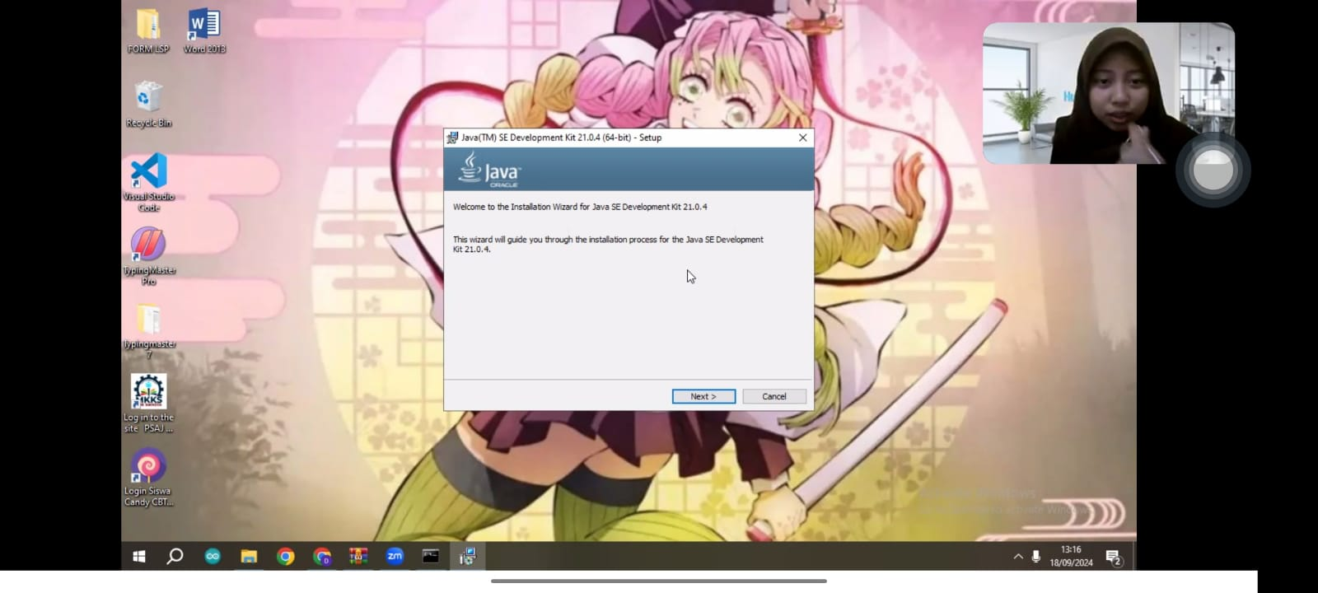

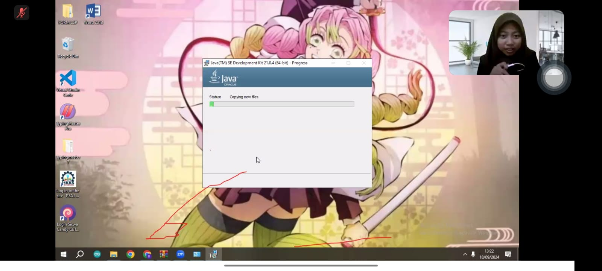

# INSTAL DENGAN TAP SETIAP NOTIFIKASI “NEXT” YANG TELAH DISEDIAKAN

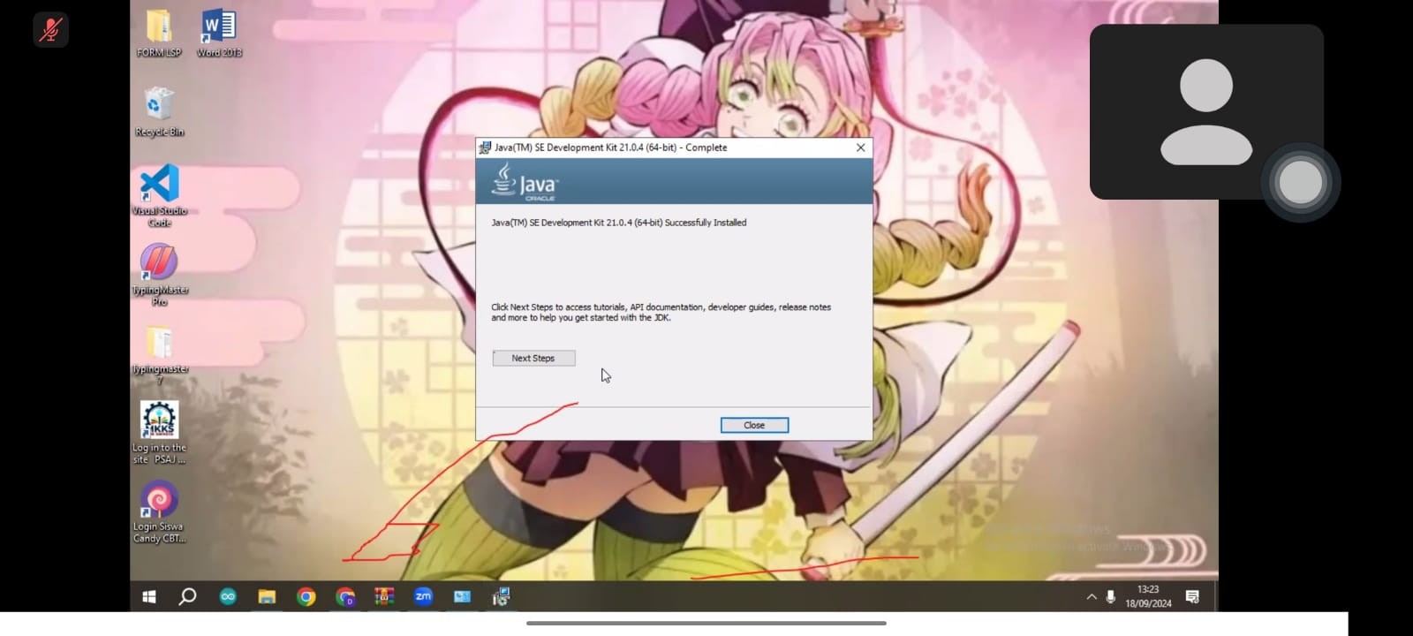

# TAP “CLOSE” JIKA SELESAI MENGINSTALL

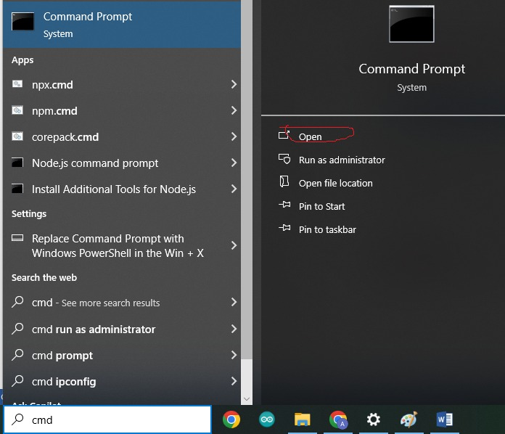

1. SILAHKAN KETIK “JAVA-VERSION”UNTUK MENGETAHUI VERSI NYA

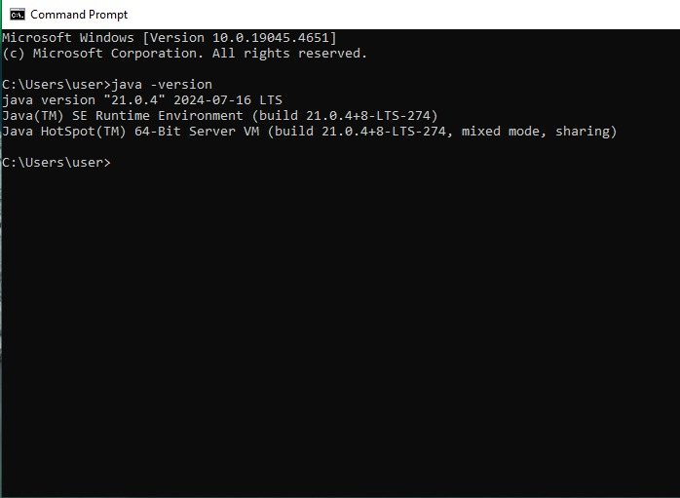

# JIKA DUSAH SEPERTI INI MAKA JDK SUDAH TERINSTAL

# CARA MENGINSTAL VSCODE

# Silahkan menginstal di chrome atau browser lainya

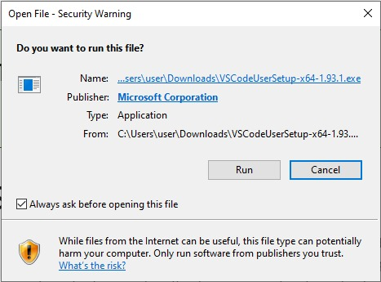

# Jika sudah seperti ini silahkan tekan run

# Dan akan muncul notifikasi seperti ini

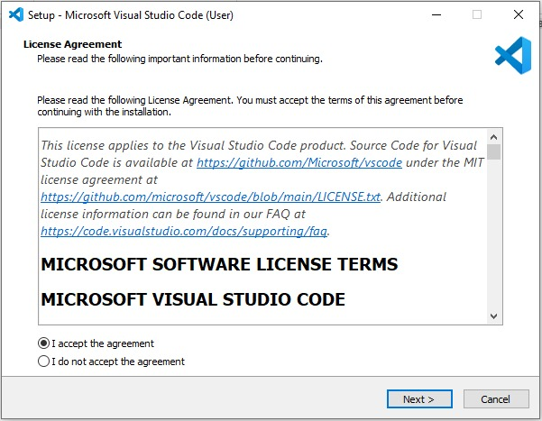

# Silahkan setujui/accept the agreement dan klik next

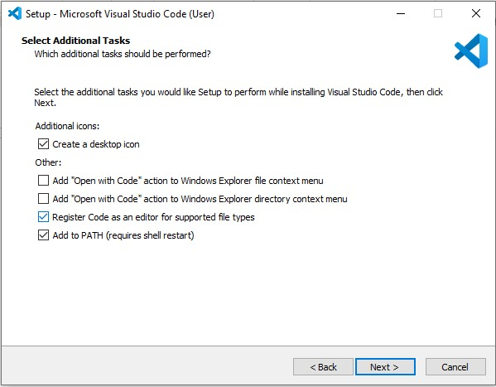

# Silahkan centang sesuai gambar diatas, dan klik next

# Dan akan muncul notifikasi seperti ini

# 

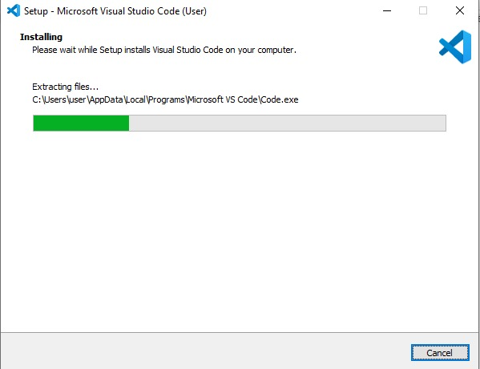

# Dan tunggu sampai proses ekstrak selesai

# 

# Jika sudah seperti ini, klik finish, dan vscode sudah terinstall

# Dan untuk mengoding java kita perlu menginstal extension seperti dibawah ini untuk mempermudah coding.

# 







# Jadi, kira kira begitulah tahapan yang bisa dilakukan ketika melakukan instalasi *Java Developer Kit (*JDK*).* Dengan demikian semoga dapat dimengerti, sekian terimakasih.